Hướng dẫn cài đặt và sử dụng ứng dụng phòng chóng dịch Covid-19 quốc gia
Trong thời gian tới, PC-Covid là ứng dụng thống nhất cho mục đích phòng, chống dịch Covid-19 của người dân trên cả nước.
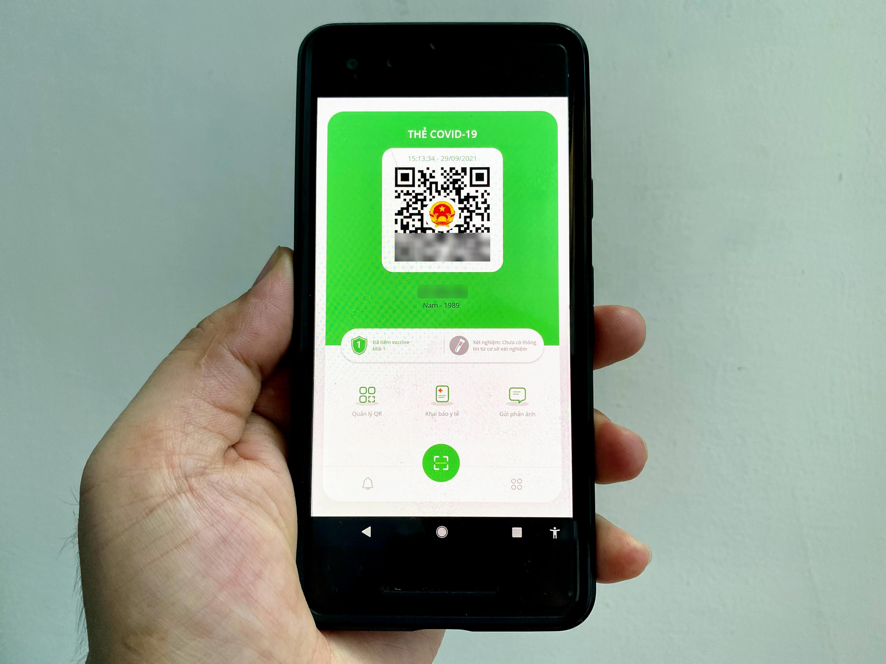
Về cơ bản, đây là ứng dụng tổng hợp tính năng từ các ứng dụng phòng dịch trước như Bluezone, Sổ sức khỏe điện tử, VHD… Với nó, bạn có thể khai báo y tế khi di chuyển trong nước, khai báo y tế những nơi bạn đã đến, cập nhật thông tin tiêm chủng, kết quả xét nghiệm,…
Hiện tại, ứng dụng vẫn đang trong giai đoạn chờ xét duyệt lên kho ứng dụng App Store và CH Play. Tuy vậy, người dùng smartphone Android đã có thể cài đặt và sử dụng ứng dụng ngày từ bây giờ thông qua file APK.
Sau đây là hướng dẫn chi tiết cách cài đặt và sử dụng ứng dụng PC-Covid trên smartphone Android. Sau này, khi ứng dụng có mặt trên App Store, bạn chỉ cần sử dụng theo cách tương tự.
Cách cài đặt ứng dụng PC-Covid
Đầu tiên, bạn truy cập vào địa chỉ sau bằng trình duyệt trên smartphone Android.
Kế đến, bạn bấm nút Tải về.
Khi thấy thông báo Loại tệp này có thể gây hại cho thiết bị của bạn. Bạn vẫn muốn giữ lại PC-Covid.apk?, hãy bấm nút OK.
Sau khi quá trình tải file về hoàn thành, bạn bấm nút Mở nằm bên cạnh tên ứng dụng.
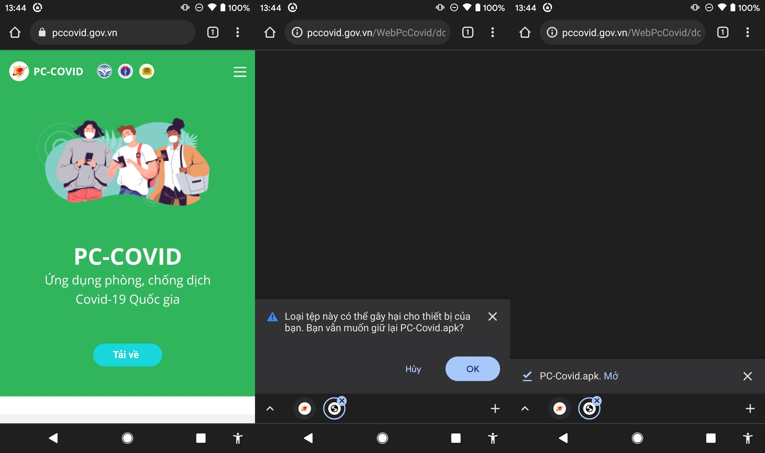
Ngay lập tức, bạn sẽ thấy thông báo Để bảo mật, điện thoại của bạn không được phép cài đặt các ứng dụng không xác định từ nguồn này. Tại đây, hãy bấm nút Cài đặt, sau đó bật công tắc nằm bên cạnh tùy chọn Cho phép từ nguồn này.
Bây giờ, bạn quay lại trình duyệt web và bấm nút Cài đặt trên hộp thoại Bạn có muốn cài đặt ứng dụng này không? và đợi trong giây lát cho quá trình cài đặt ứng dụng hoàn tất.
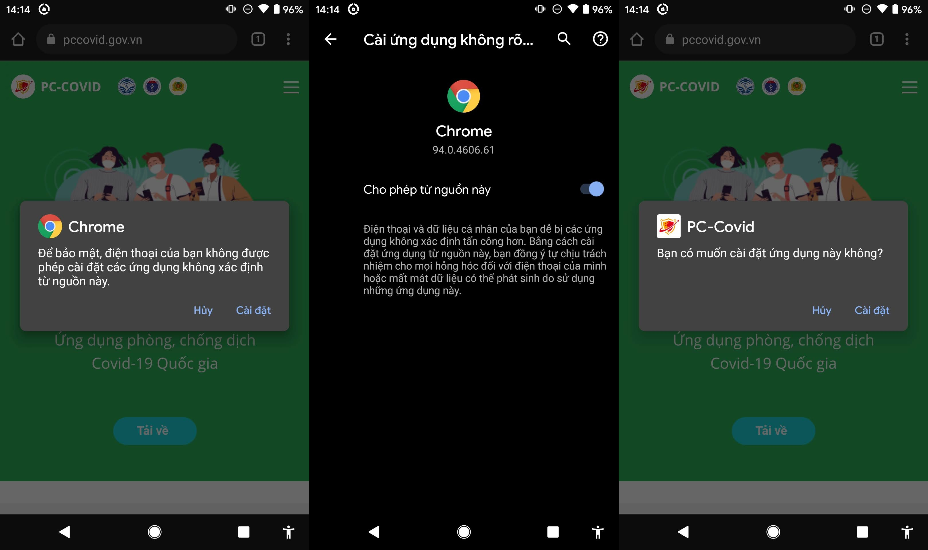
Cách sử dụng ứng dụng PC-Covid
Sau khi cài đặt ứng dụng, bạn mở nó bằng cách bấm nút Mở hoặc bằng cách bấm lên biểu tượng PC-Covid trên màn hình chính.
Ở lần đầu tiên sử dụng ứng dụng, bạn cần tạo tài khoản đăng nhập. Bạn chỉ cần thực hiện việc này một lần duy nhất.
Để thực hiện, bạn nhập số điện thoại vào ô Số điện thoại, sau đó đánh dấu chọn vào hộp kiểm Xác nhận bạn đã đọc và đồng ý với điều khoản sử dụng, rồi bấm nút Tiếp tục.
Ở màn hình tiếp theo, hãy nhập mã OTP được gửi về số điện thoại thông qua tin nhắn SMS, và bấm nút Kích hoạt.
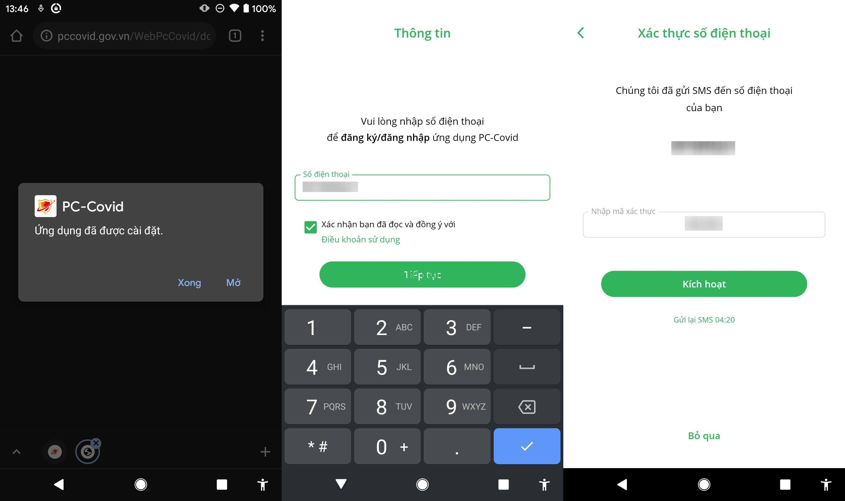
Bây giờ, ứng dụng sẽ yêu cầu bạn cấp quyền truy cập vị trí ở chế độ nền. Bạn cần cấp quyền này cho ứng dụng để tính năng ghi nhận tiếp xúc gần hoạt động hiệu quả. Để thực hiện, bạn đánh dấu chọn vào mục Tôi đồng ý, sau đó bấm nút Cấp quyền truy cập vị trí và làm theo hướng dẫn trên màn hình.
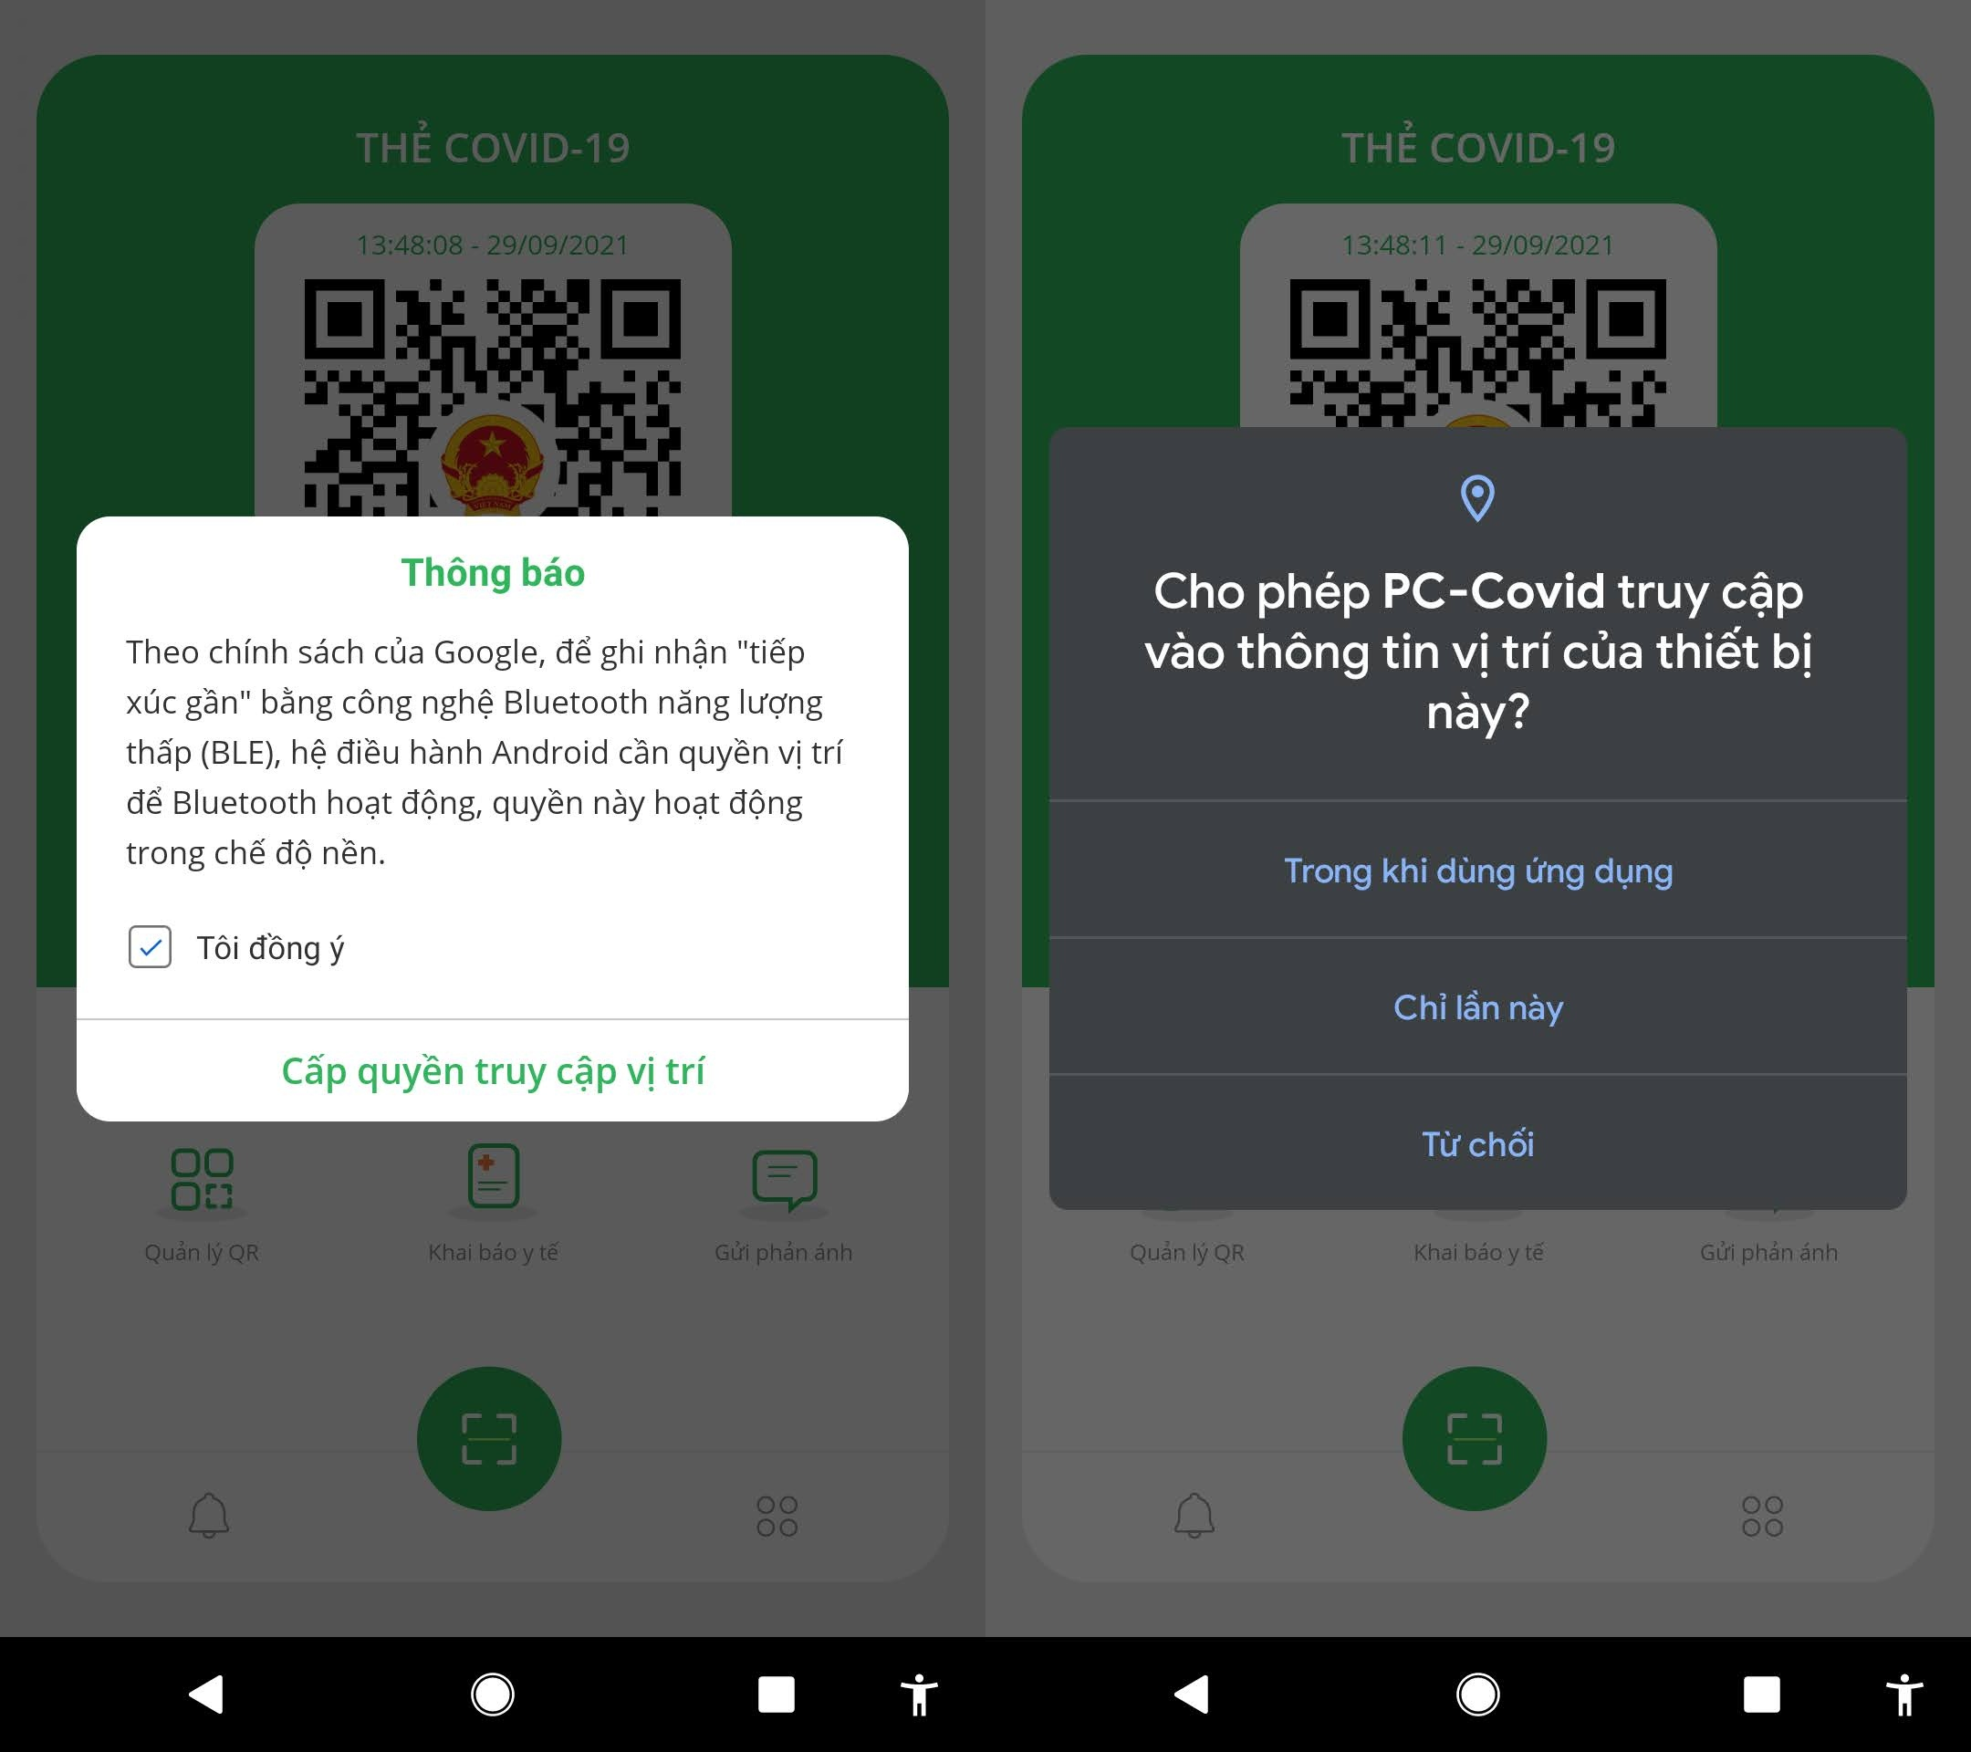
Sau khi tạo tài khoản và đăng nhập, bạn sẽ thấy ngay Thẻ Covid-19 của mình dưới dạng mã QR trên màn hình chính của ứng dụng. Ứng dụng PC-Covid kết nối chặt chẽ với các hệ thống quản lý tiêm vắc xin, xét nghiệm Covid-19, từ đó có thể cấp các Thẻ Covid-19 cho người dân. Thẻ Covid-19 có thể được sử dụng trong nhiều mục đích như di chuyển, đi làm, tham gia các sự kiện, qua các chốt kiểm dịch…
Ngay bên dưới Thẻ Covid-19 là nơi để bạn tra cứu trạng thái tiêm chủng vắc xin, xét nghiệm Covid-19 của mình. Ở lần đầu sử dụng, bạn cần bấm lên nút hình hai mũi tên xoay tròn để tải thông tin này về thiết bị. Sau khi đồng bộ, nếu bạn đã tiêm một mũi vắc xin, bạn sẽ thấy hình cái khiêng và số 1. Tương tự, nếu bạn đã tiêm hai mũi vắc xin, bạn sẽ thấy hình cái khiêng và số 2.
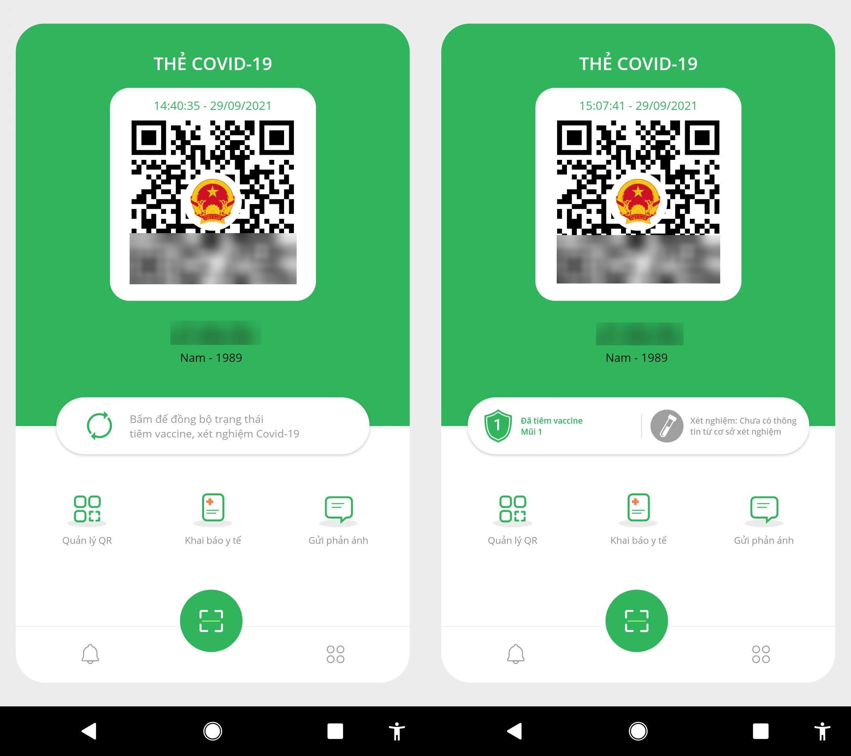
Bên dưới phần trạng thái tiêm chủng là nơi để bạn quản lý mã QR cá nhân, khai báo y tế, gửi phản ánh… Nhìn chung, cách sử dụng các tính năng này tương tự như trước đây.
Cuối cùng nhưng không kém phần quan trọng là nút quét mã QR nằm ở cạnh dưới cùng, chính giữa màn hình. Với nút này, bạn có thể quét mã QR để khai báo y tế những nơi bạn đến.
Trên đây là hướng dẫn chi tiết cách cài đặt và sử dụng ứng dụng phòng, chống dịch Covid-19 quốc gia PC-Covid. Hy vọng bài viết hữu ích với bạn. Nếu thấy hay, đừng quên chia sẻ nó với bạn bè, người thân.
Ca Tiếu/Bành Lê

